Mã SV: DH52005963

Họ và tên : Nguyễn Thanh Nam

Lớp: D20_TH10

1. Nếu số máy chia hết cho 3 thì clone nhanh3, chia 3 dư 1 thì clone nhanh1, chia 3 dư 2 thì clone nhanh2 để làm tiếp các câu sau 0.5đ
2. Hoàn thành phần code được yêu cầu trong nhánh của mình 1đ
3. Lưu lại với message là “hoan thanh cau 2” 0.5đ
4. Hãy tạo 1 nhánh mới mang tên là MaSV của mình 0.5đ
5. Trong nhanh MaSV hay viết hàm xuất ra thông tin cá nhân theo định dạng sau  0.5đ

Mã sinh viên | Tên sinh viên | lớp

1. Hãy cho ví dụ minh họa để giải thích sự khác của 3 loại reset. Trình bày ngữ cảnh và hình 1đ ảnh minh họa trước và sau khi reset
2. Làm sao để quay về 1 thời điểm (commit) nào đó mà không làm thay đổi lịch sử 1đ

Hình log trước khi thực hiện

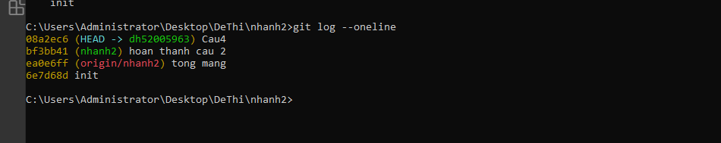

Chọn 1 thời điểm để quay về….Hình minh chứng

Quay về lại thời điểm mới nhất. Hình minh chứng

1. Xung đột (conflict) trong Git là gì? Hãy cho 1 ví dụ để minh họa 1 trường hợp xung đột 1đ

Hình minh chứng

Giải quyết xung đột cho trường hợp trên như thế nào?

1. Lưu file word này và commit với message “local_complete” 0.5đ
2. Liên kết kho local với 1 kho của bạn trên git hub

Link kho remote là gì?

Trả lời: <https://github.com/NguyenThanhNam2508/ThiGKMNM.git>

1. Push tất cả các nhánh lên kho của bạn trên github 1.5đ

ss

1. Nén E:\MaSV thành E:\MaSV_HoTen.zip (lưu ý: họ tên không có dấu)